Mezzi trasmissivi

Elettrici
• Doppino non schermato, Cavo coassiale
Ottici
• Fibra ottica, Raggi Laser
Radio
• Ponti radio, Satelliti, Cellulari

Doppino
Detto anche coppia (pair), è il mezzo
trasmissivo classico della telefonia
Due fili di rame ritorti (binati o twisted) per
ridurre EMI (interferenza
elettromagnetica)
Costi ridotti e installazione semplice


Cavo coassiale
Un connettore centrale e una o più calze di
schermo. Maggiore schermatura dai disturbi esterni,
minori interferenze
Costi leggermente più elevati, maggiore
difficoltà di installazione
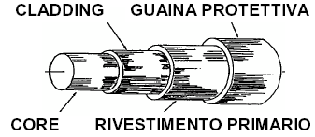
Fibra ottica
Minuscolo e flessibile filo di vetro
costituito da due parti con indici di
rifrazione diversi.

Standard di Interfaccia
Specificano le interconnessioni tra DTE
(Data Terminal Equipment – terminale
utente) e DCE (Data Comunication
Equipment – MODEM)
• RS-232 (o equivalenti CCITT V.24 e V.28)
• V.35
• G.703 e G.704

RS-232 RS-232 (9 fili)
Standard per la trasmissione seriale a
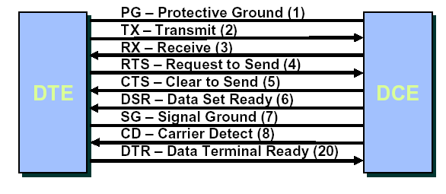
bassa velocita' (sino a 19200 b/s)
• Utilizza un connettore a 9 o 25 pin (vaschetta)
• Prevede 8 segnali + 1 schematura

RS-232 (NULL MODEM 4 fili)

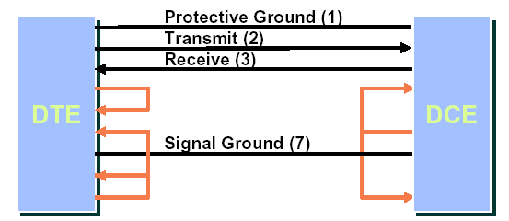

RS-232 Connettore 25 pin (vaschetta) V.35
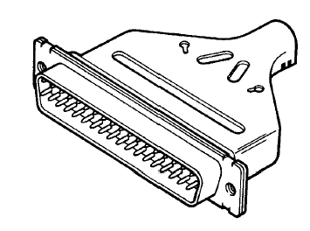
Standard simile a RS-232, ma per velocità superiori a 19200 b/s

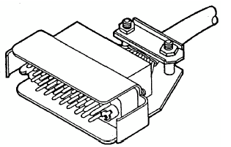

MODEM MOdulatore DEModulatore
Si usa per effettuare trasmissioni seriali su
rete pubblica
Trasforma il segnale da Numerico ad
Analogico e viceversa, rendendo possibile Esempio di utilizzo di modem
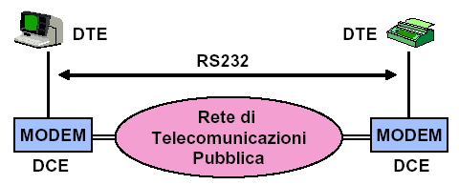
la trasmissione di un segnale numerico su un circuito analogico

Standard per Modem Standard per Modem

V.21 300 b/s
V.22 1200 b/s (Bell 212A)
V.22 bis 2400, 1200 b/s
V.23 75/1200 b/s usato per
Videotel
Standard per MODEM

V.90 56 Kb/s downstream
33,6 Kb/s upstream
V.92 56 Kb/s downstream
48 Kb/s upstream
Non è possibile superare i 56K su linee
telefoniche

Standard per Modem
V.32 9600, 4800 b/s
V.32 bis 14400, 12000, 9600, 7200,
4800 b/s
V.34 28800, 26400, 24000, 21600,
19200, 16800, 14400, ... b/s
V.34bis 33600, 31200, 28800, ... b/s

